Консультация для родителей

«ТРИЗ в детском саду и дома»
Часто родители не придают значения тем знаниям и умениям, которые их малыш накапливает в младшем возрасте. Но чем ближе к школе, тем больше их волнует вопрос: способный ли он? Сможет ли хорошо учиться? Способности у каждого свои. Увидеть и направить их развитие – задача родителей. Внимательный родитель всегда заметит интерес малыша к чему-то и постарается его укрепить. Для того, чтобы ребенок овладел не только определенной суммой знаний и умений, а мог в разумных пределах фантазировать, активно мыслить и изобретать, мыслить нестандартно, нам всем очень важно приобщиться к ТРИЗ – теории решения изобретательских задач. Познание детьми окружающего мира должно происходить не только путем сообщения им какого – либо объема знаний, но и посредством творческой поисковой деятельности. Надо побуждать детей на основе имеющихся представлений делать открытия. Это будут открытия для себя. Мы должны донести до наших детей то, что во всяком плохом есть немного хорошего и, наоборот, в бочке меда есть ложка дегтя. Вот для этого и была придумана интересная игра «Хорошо – плохо». Играть в эту игру и открывать настоящий окружающий мир нужно, действуя по правилам: все предметы, явления, поступки, сказки рассматривать с позиции «хорошо», а потом – «плохо», но обязательно вернуться к положительному.

Что такое технология ТРИЗ?
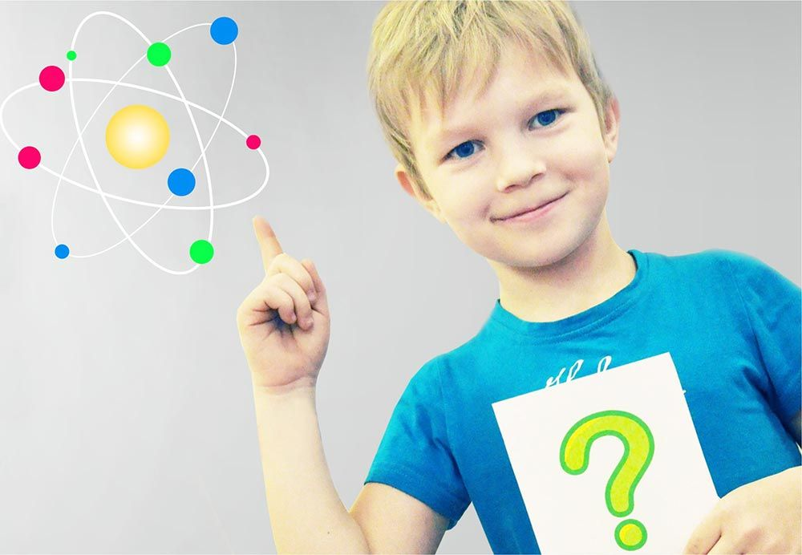
Пусть Вас не смущает это громкое название ТРИЗ – теория решения изобретательских задач. Всё грандиозное начинается с малого.
ТРИЗ для дошкольников – это система коллективных игр, занятий, призванная не изменять основную программу, а максимально увеличивать ее эффективность. Умелое использование приемов и методов ТРИЗ успешно помогает развить у дошкольников изобретательскую смекалку, творческое воображение, диалектическое мышление.
Основным средством работы с детьми является педагогический поиск. Педагог не даёт готовые знания, не раскрывает перед детьми истину, он учит ее находить. Если ребенок задает вопрос, не надо тут же давать готовый ответ. Наоборот, надо спросить его, что он сам об этом думает. Пригласить его к рассуждению. И наводящими вопросами подвести к тому, чтобы ребенок сам нашел ответ.
Использование в работе методов и приемов ТРИЗ позволяет отметить, что малыши почти не имеют психологических барьеров, но у старших дошкольников они уже есть. ТРИЗ позволяет снять эти барьеры, убрать боязнь перед новым, неизвестным, сформировать восприятие жизненных и учебных проблем не как непреодолимых препятствий, а как очередных задач, которые следует решить. Кроме того, ТРИЗ подразумевает гуманистический характер обучения, основанный на решении актуальных и полезных для окружающих проблем.
Логические вопросы:
· Кто быстрее долетит до цветка: гусеница или бабочка?
· Кто быстрее доплывёт до берега: утята или цыплята?
· Что можно увидеть с закрытыми глазами? (Сон.)
· Что будет с красным платком, если его опустить на 5 минут в синее море? (Станет мокрым.)
· Что вниз вершиной растёт? (Сосулька.)
· Кто громче залает: собака или кошка?
· Как лучше и быстрее сорвать арбуз с дерева? (Арбуз на дереве не растёт.)
· У Миши 3 пары варежек. Сколько варежек на правую руку?
· Сколько грибов можно вырастить из семян ели?
· Что лучше найти : 5 мухоморов или 1 боровик?

Игры по пути домой
- Игра «Природа и человек»

Цель: закрепить, систематизировать знания о том, что создано человеком и что дает человеку природа.
· Что сделано человеком?
· Что создано природой?
- Игра «Превращения»
Взрослый даёт задание: назвать то, во что может превратиться любой объект.
Например:
· кружка без ручки (в стакан);
· кепка без козырька (в шапку);
· кувшин без горлышка и ручки (в вазу);
· диван без спинки (в кровать);
· стул без спинки (в табурет);
· кресло без подлокотников (стул).
- Игра «Сколько»
Цель: Учить формировать вопрос, наблюдать, доказывать и защищать свою точку зрения.
По дороге домой предложить придумать, как можно больше вопросов, начинающихся со слово «сколько?»
Например :
· Сколько этажей у этого дома?
· Сколько детей играет в песочнице?
· Сколько детей стоит у песочницы?
· Сколько деревьев справа от дороги?
· Сколько деревьев слева от дороги?
- Игра «Угадай по части»
Цель: Учиться задавать вопрос, правильно его формулировать.
Возможные вопросы:
- У этого предмета есть руль?-«Да»
Догадываемся , что речь идет о транспорте ...
- У него есть шапочка?
- «Да»
-это гриб ! и.т.д
маленького человека.
Игра «Хорошо – плохо»
может возникнуть неожиданно, когда вы с ребенком дома, в зоопарке, по пути в магазин, в детский сад. Игра будет проходить живо, если вы с ребенком будете проигрывать ее в ролях: мама говорит, что хорошо, а ребенок – что плохо (или наоборот). Вопросы задаются по принципу: «что-то хорошо – почему?», «что-то плохо – почему?» - идут по цепочке: Лиса – это хорошо. Почему? Потому что она красивая, пушистая, мягкая, рыженькая. Лиса – это плохо. Почему? Потому что ворует кур и гусей, ест мышек и зайчиков. Кто первым закончил, тот и проиграл. Хорошо, если ваш малыш сам начнет эту игру, т. к. ежедневно встречаясь с массой предметов, явлений, проблем, он будет маленьким философом, анализируя окружающий мир и его противоречия, будет развивать речь, закреплять ранее полученные знания. В дошкольном возрасте формируются мыслительные операции: анализ, синтез, сравнение и обобщение. Понимание имени признака –звук, цвет, форма и т. д. является важнейшим инструментом формирования обобщения.
Игры "Да-нет"
позволяют не только качественно сформировать классификационные навыки, но и дают возможность развивать творческое мышление детей. В процессе игры ребенок учится выбирать, по какому признаку он классифицирует объекты окружающего мира. В чем суть игры: один человек загадывает – другой или другие отгадывают. Загадать можно все что угодно: число, букву, предмет, явление, произведение искусства, слово и т.д. На первый взгляд задача кажется легкой, но не тут то было – вопрос необходимо поставить так, чтобы на него можно было ответить только да или нет. В основе этой игры не перебор вариантов (или простое угадывание), а целенаправленная система сужения поля поиска. Например: Мама: Даша, я загадала слово Даша: это предмет рукотворного мира? (детям вначале нужно объяснить, что все предметы и объекты делятся на предметы и объекты природного происхождения или рукотворного мира) Мама: Нет Даша: это объект природного мира? Мама: Да Даша: это растение? Мама: нет Даша: это животное? Мама: Да Даша: это животное дикое....и т.д. Таким образом, Даша сужает поле поиска и находит отгадку. С маленькими детьми нужно загадывать что-то легкое, то, что входит в их круг общения, в их опыт, то с чем дети могут реально столкнуться. С детьми старше (от 6 и т.д. лет) можно загадывать абстрактные понятия и то, что ребенок не может увидеть и ощутить прямо сейчас.
В игре «Маша растеряша»
тренируем внимание ребенка, умение видеть возможность решения проблемы. Знакомим детей с функциями различных предметов: зачем нужны ложка, дверь, холодильник и т. д. Рассказать ( с соответствующим выводом) о невнимательных людях, которые все путают и теряют, попросить ребенка оказать дружескую помощь таким Машам – растеряшам. Ход игры: мама берет на себя роль Маши – растеряши и обращается к ребенку:-Ой! _Что с тобой? -Я потеряла… (называет какой – либо предмет, например, нож) Чем я теперь буду (называет функцию потерянного предмета, например, хлеб отрезать)? Ребенок называет ресурсы для выполнения данной функции, например: пилой, топором, линейкой и т. д. Маша – растеряша может предоставить за хороший совет небольшое вознаграждение.
Уважаемые родители!
Выявив одну способность, не следует забывать о других. Строить занятия с ребенком нужно исходя из необходимости как можно больше охватывать мыслительных операций. В любом развитии следует исходить из интересов, проявляемых ребенком, но при этом учитывать возможности его возраста и индивидуальные особенности. Тогда успех в развитии обеспечен!

Материал подготовила: Кутний Е.А, воспитатель старшей группы «Умники»

